软工学院4月《PMP企业项目管理与架构部署》第一周周考技能试题
密 封 线 内 不 要 答 题
题号 | 一 | 二 | 总分 | 批卷人 | 审核人
得分
- 技能题（共100分，90分钟）
学院 班级 姓名
- 题目要求：
- 按要求完成下面的各项需求。
- 必须有录屏，无录屏者一律0分处理，必须是完整的考试录屏(只有单独录效果录屏按0分处理)，录屏过程中不允许有暂停行为，若是发现，按考试作弊处理，桌面必须有自己的学院、班级、姓名。
- 上交U盘时，U盘中只允许有自己考试的项目，否则按零分处理。
- 评分要求：
题目一：PHP基础（30分）以下程序只有代码，没有效果的记为0分
  - 创建一个数组，里面存储一部分学生的考试成绩，结合PHP手册，求出这些学生的平均分、最高分、最低分（15分）
（1）定义数组（3分）
（2）求出平均分（4分）
（3）求出最高分（4分）
（4）求出最低分（4分）
  - 借助PHP的三种不同方式，实现下图九九乘法表：（15分）
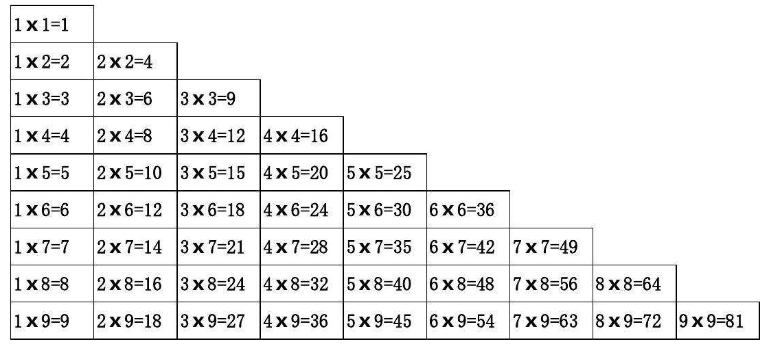
    - 使用for循环构建出上图效果（5分）
    - 使用while循环构建出上图效果（5分）
    - 使用do...while循环构建出上图效果（5分）
题目二：SQL基础（20分）完成如下SQL语句后并且将执行后的语法、结果截图放入下方，考试结束后此文档也要上交，否则记为0分；以下查询语句涉及到表连接的，所作答不是表连接，记为0分
  - 按照下方要求，创建符合题意的数据表，结构如下：
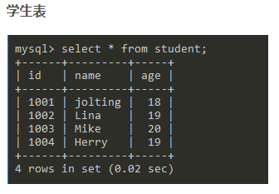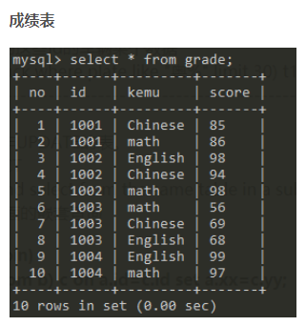
  - 查询所有学生的数学成绩，显示学生姓名name, 分数，由高到低（4分）
  - 统计每个学生的总成绩（由于学生可能有重复名字）,显示字段：学生id，姓名，总成绩（4分）
  - 统计每个学生的总成绩,显示字段：姓名，总成绩（4分）
  - 查询出年龄在18-20之间的学生信息（4分）between and
  - 查询出姓李的同学数学成绩，并且排序从高到低，取出前三个（4分）
题目三：博客项目实战+综合复习（50分）以下程序只有代码，没有效果的记为0分
  - 使用jQuery点击事件和找对象的方式完成全选/全不选、反选
    - 实现全选（3分）
    - 实现全不选（3分）
    - 实现反选（3分）
  - 表格操作：
    - 写一个表格，当页面加载时，让表格的偶数行背景颜色变为灰色（4分）
    - 表格的每行后面有一个删除按钮，点击时候，按钮所在的当前行被移除掉（4分）
    - 移除掉后，补一行在下面，保证表格5条数据量不变（4分）
    - 创建一个批量删除的按钮，绑定点击事件（4分）
    - 点击后找到选中的复选框（4分）
    - 让这些选中的复选框所在行删掉（4分）
    - 删除N行就要再补N行，保证当前条数不变（4分）
  - 表单操作：
    - 创建一个HTML表单（3分）
    - 失焦后验证表单内容不能为空（3分）
    - 在每个文本框的后面给出对应提示（3分）
    - 验证不通过，表单不能提交（4分）

